Лабораторная работа 7
уровень 1.2.3

американский английский
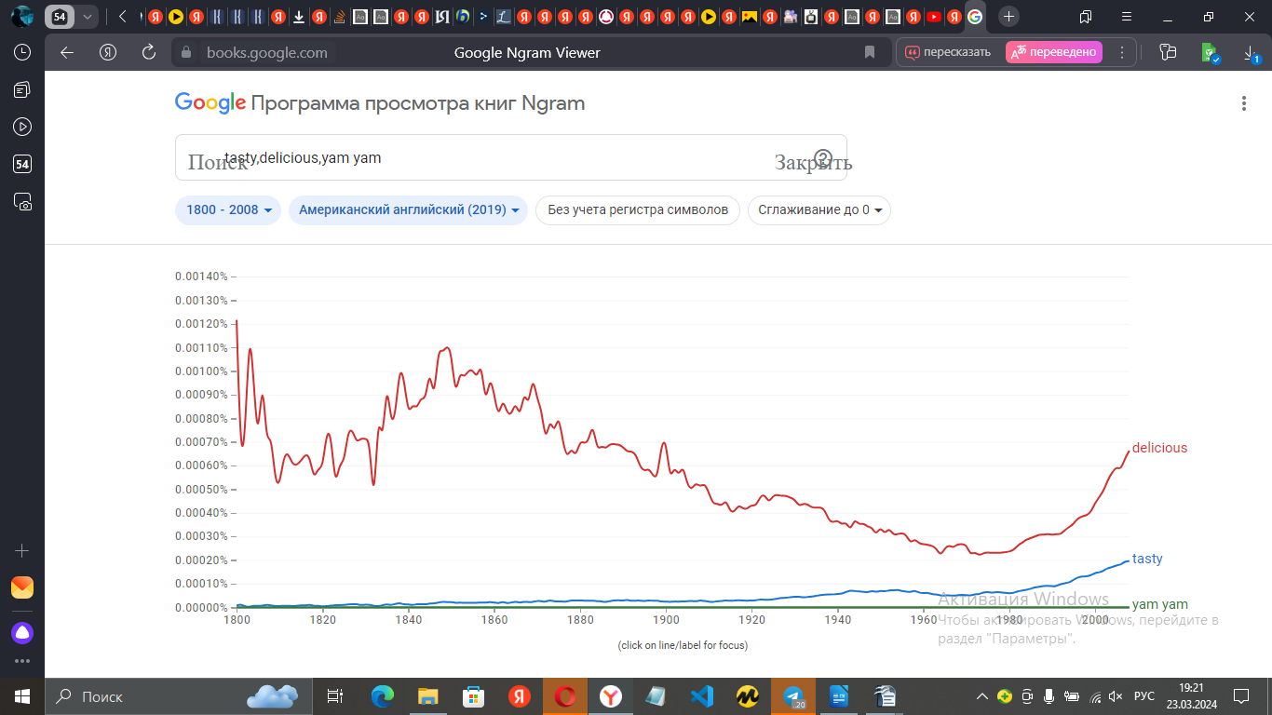

британский английский
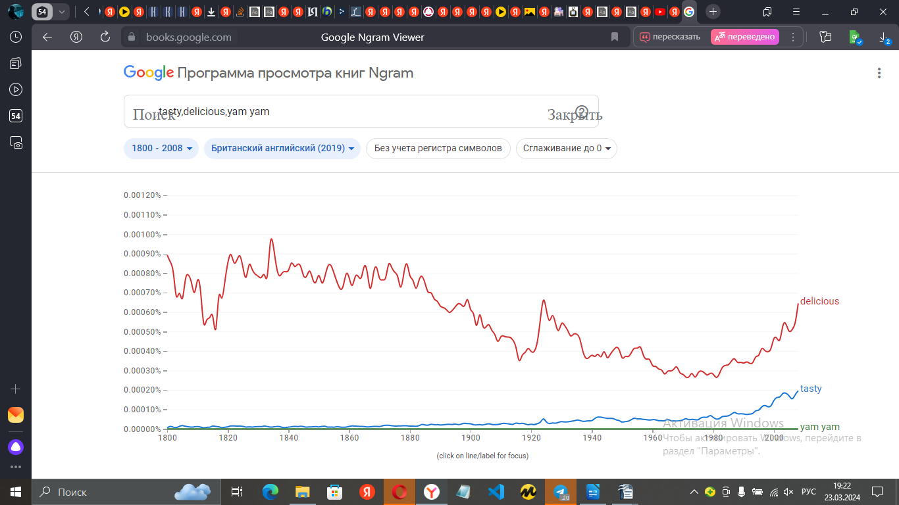
2)
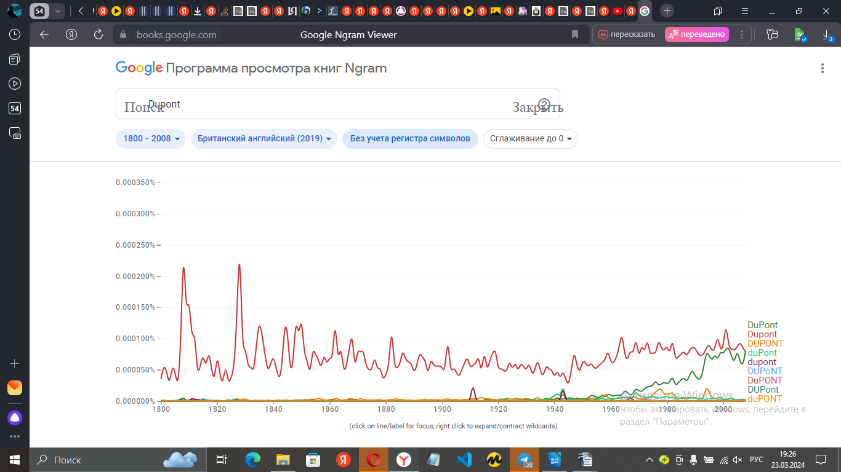
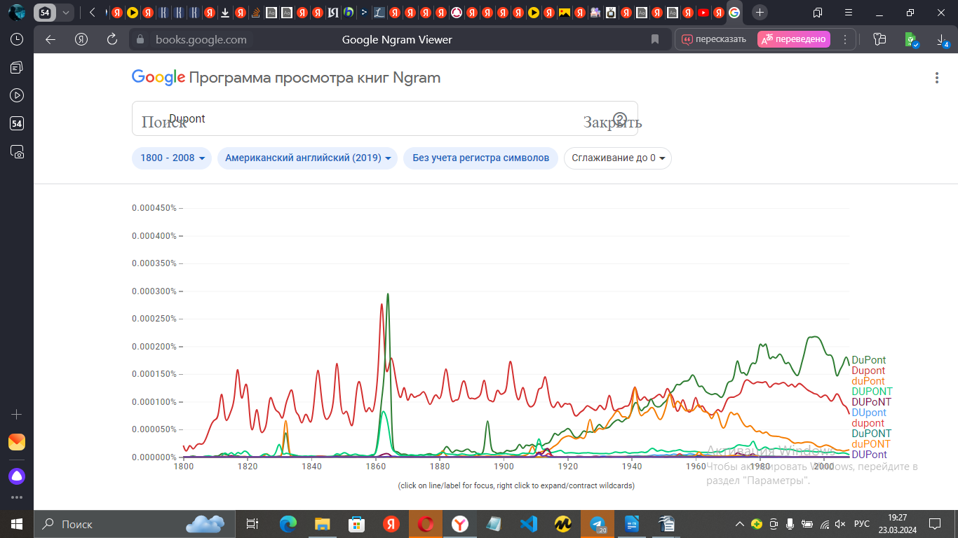
3)
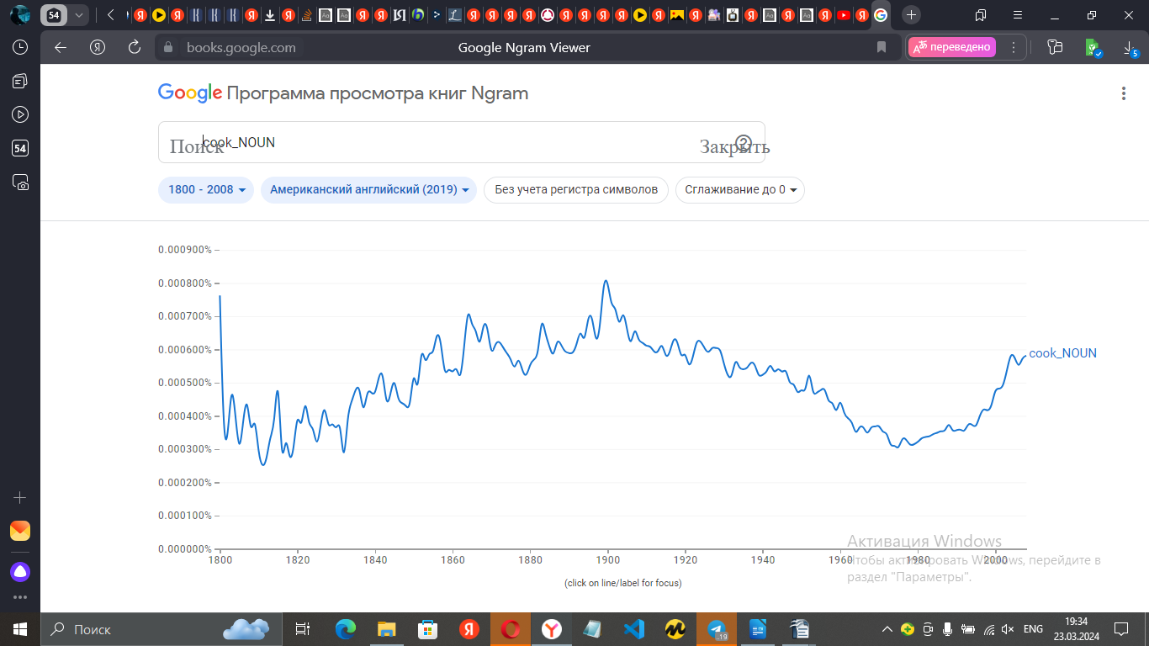
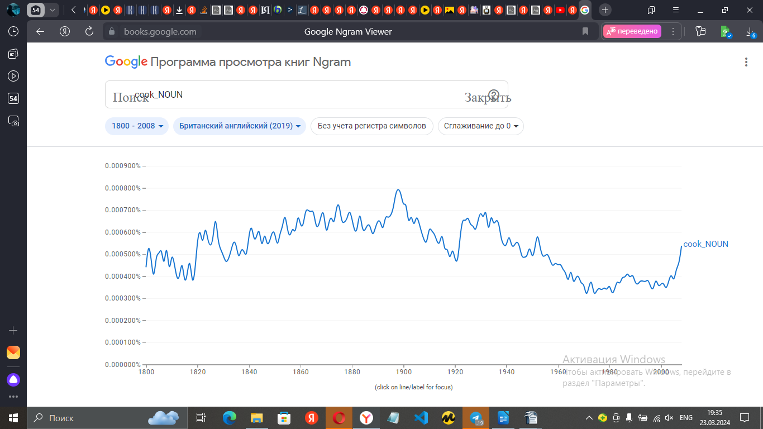
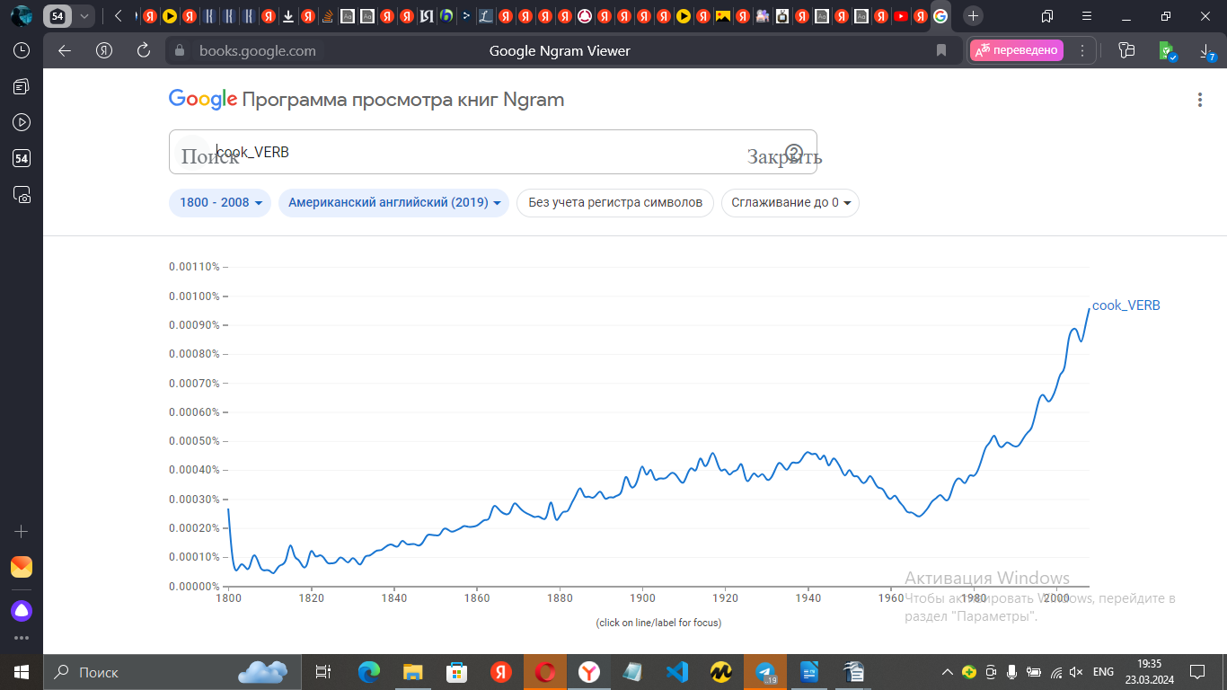
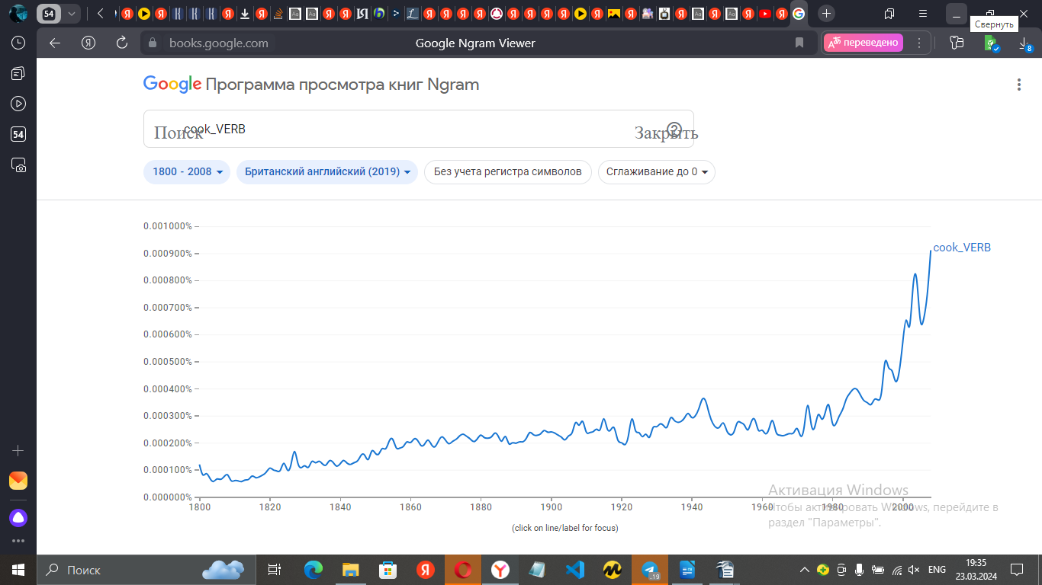
4)
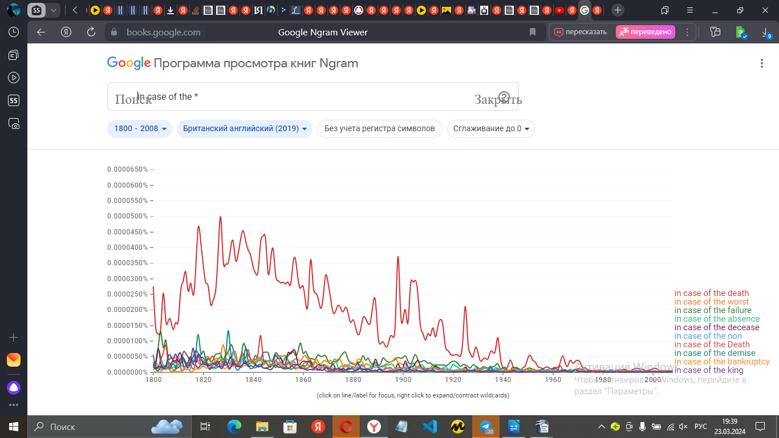
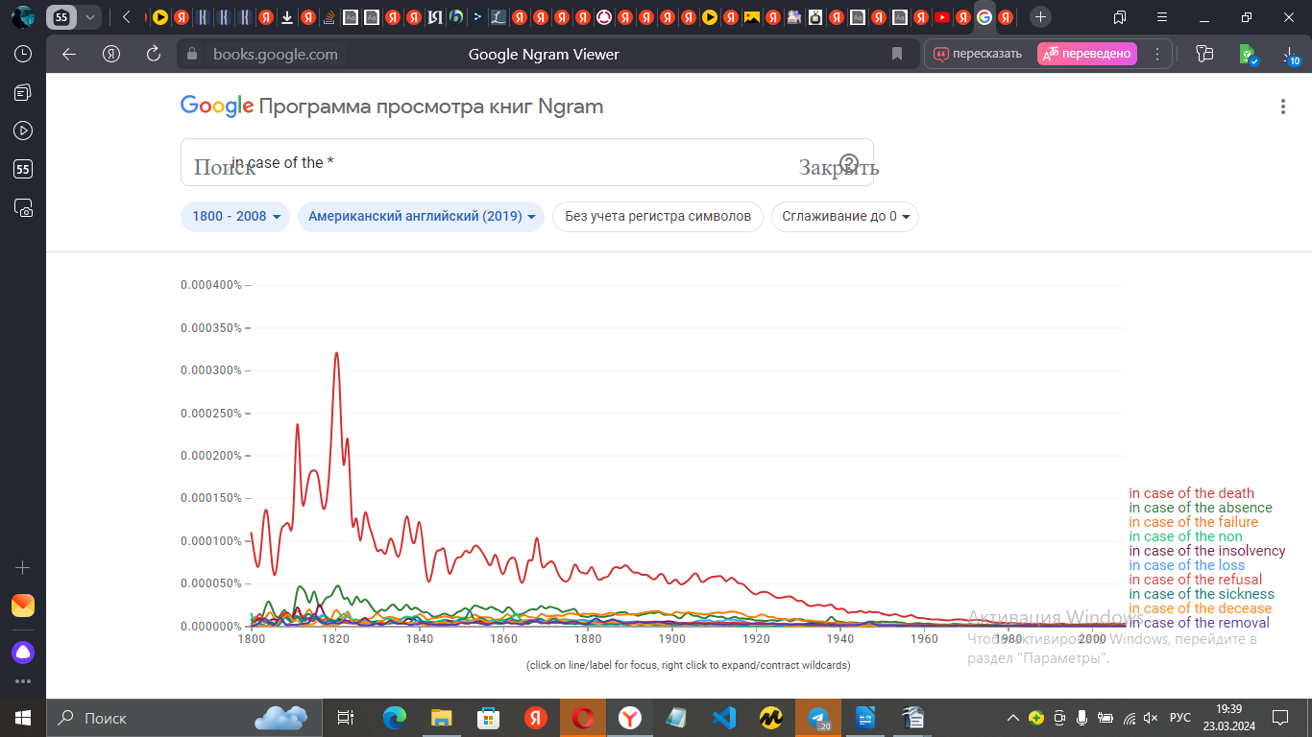
5)
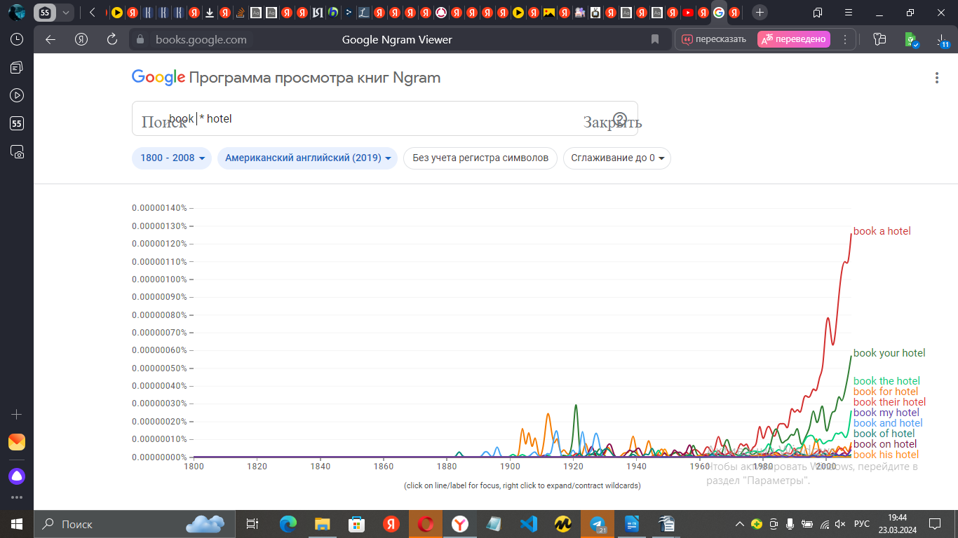
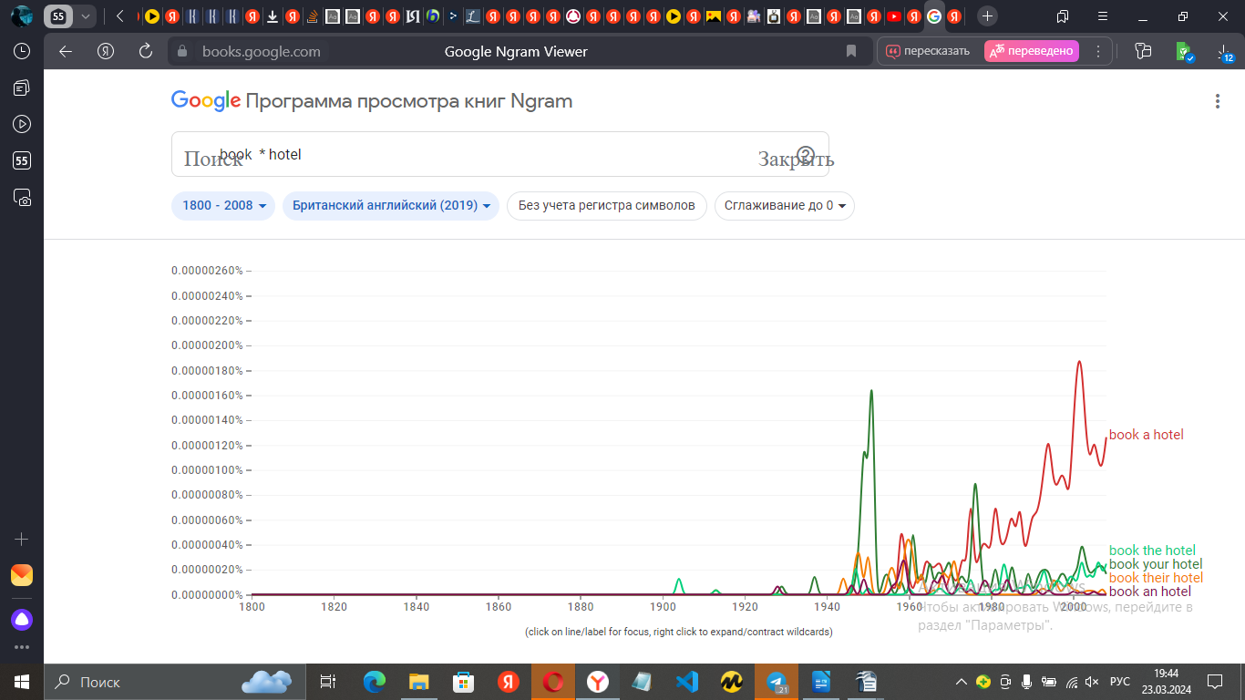
2.2)
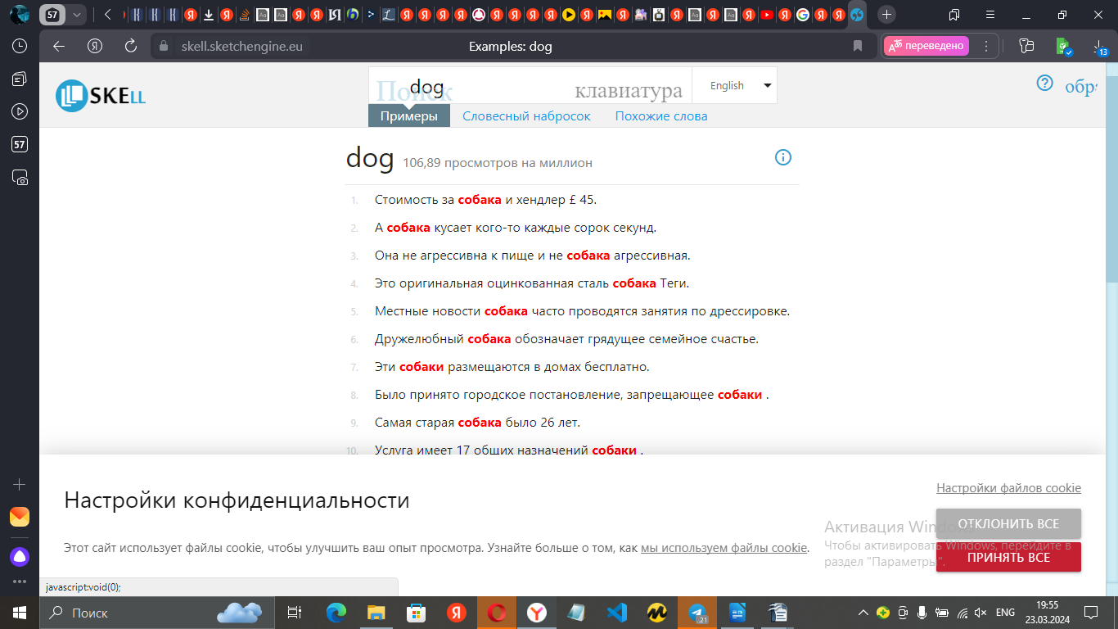
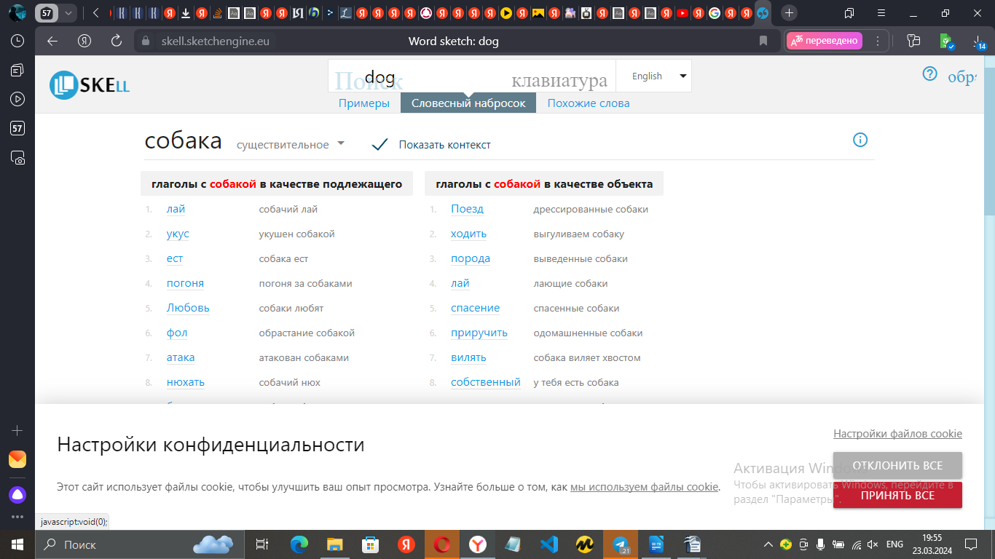
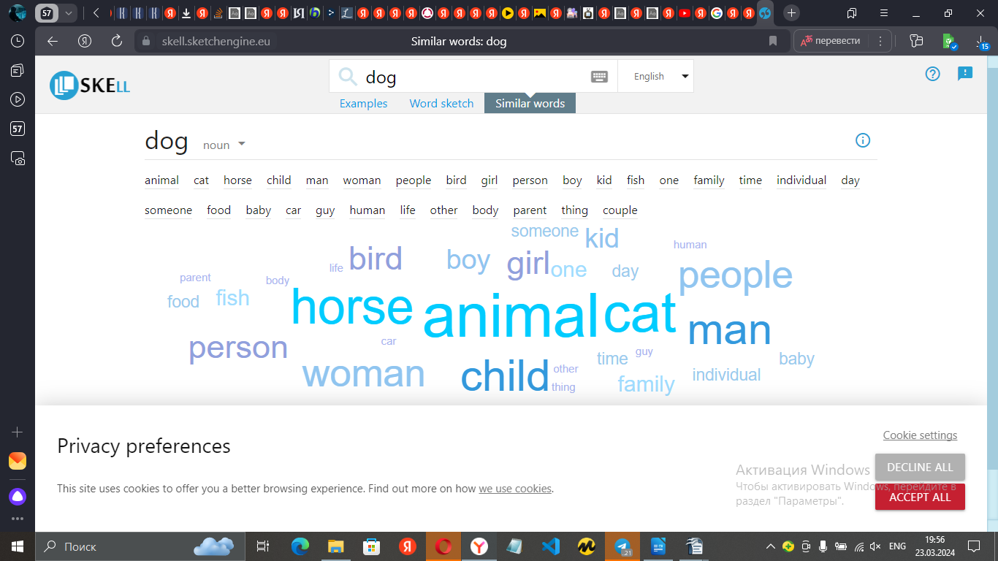
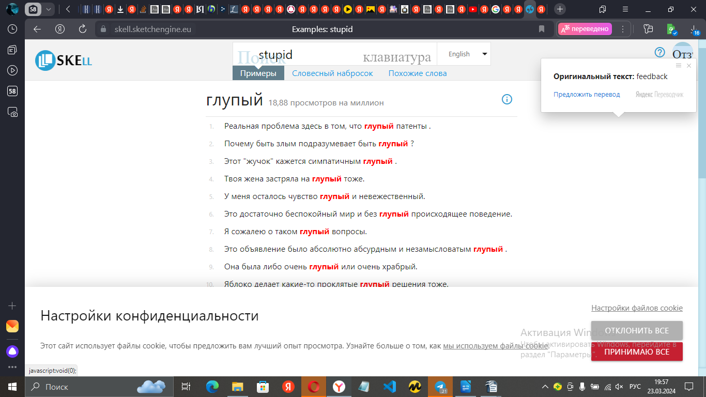
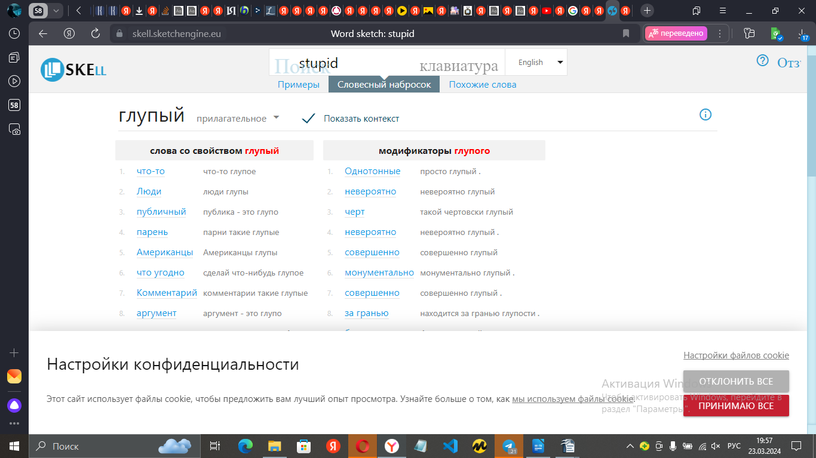
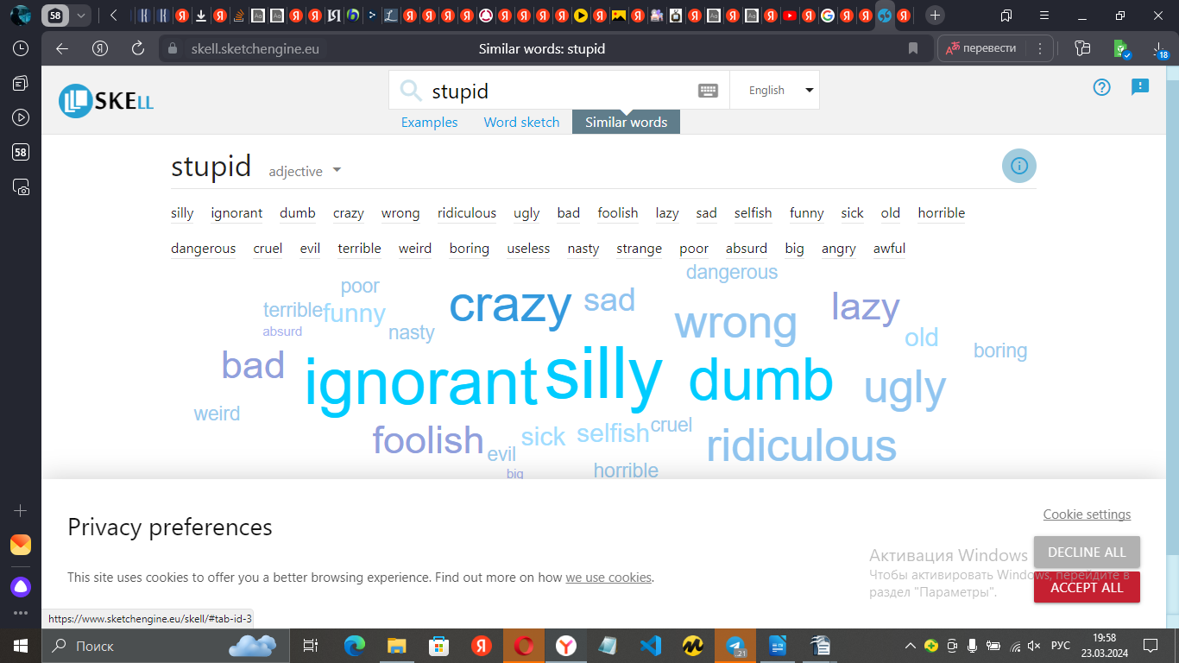
2.3)
1-Создание корпуса
Чтобы загрузить файл в меню File нажимаем «Open File» (файл должен быть в формате .txt/.xml/.html).
1.Открываем во второй сверху строке меню кнопку «Word List» (вторая слева) и нажимаем кнопку «Start» (внизу ближе к левому краю). Программа выстроит все словоформы текста в порядке частотности
2.Можно сортировать и по другим критериям. Если вместо «Sort by Freq» (в самом низу) выбрать «Sort by Word», произойдет сортировка по алфавиту, если выбрать «Sort by Word End», сортировка пойдет по концу слов.
3.Если к тому же поставим галочку между фразами «Sort by» и «Invert Order», то сортировка пойдет в обратном порядке — от редких слов к частым или от я до а.
4.Можно кликнуть из списка любое слово, начнется его автоматический поиск в окне Concordance.

3-Конкорданс – это список всех употреблений заданного языкового выражения (например, слова) в контексте, возможно, со ссылками на источник.
(В НКРЯ нечто похожее было тогда, когда мы выводили в KWIC.)Если открыто окно Concordance, искомое слово можно ввести в окошко, находящееся между кнопкой «Start» и фразой «Search Term» и нажать «Start». Будет происходить поиск данного слова в контекстах.
Вы можете сохранить результаты вашего поиска в отдельный файл: во вкладке File –> «Save Output».График конкорданса (Concordance Plot). В этом инструменте все адреса для каждого элемента поиска представлены в виде «штрих-кода», указывающего на место в файле, где находится элемент. График позволяет увидеть, какие файлы включают искомый элемент. Он также может быть использован для определения места, где сталкиваются искомый элемент и кластер. Во вкладке File View вы можете посмотреть расширенный контекст, в котором встречается искомое слово.
4-Кластеры (Clusters). Инструмент кластеры используется для создания упорядоченного списка кластеров, которые появляются вокруг поиска в целевом файле, перечисленные в левой части главного окна. С помощью функции Cluster Size мы можем изменять длину искомой последовательности. Search Term Position задаёт позицию искомого слова внутри N-граммы.

2-Список слов. Данный инструмент подсчитывает все слова в корпусе и представляет их в упорядоченном списке. Это позволяет быстро найти, какие слова употребляются наиболее часто в корпусе.
Список ключевых слов. В дополнение к созданию списка слов, с помощью AntConc можно сравнить слова в целевом файле со словами, которые появляются в «базисном корпусе», чтобы создать список "Ключевых слов", которые являются наиболее частыми (или редкими) в целевых файлах.

2.4)
1. Concordance (Конкорданс):
Инструмент "Concordance" в AntConc позволяет просмотреть все вхождения определенного слова или фразы в тексте, с контекстом и частотой использования. Это помогает анализировать употребление слова в различных контекстах, выявлять его частотность и использование. Возможные сферы применения: лингвистические исследования, анализ текстов на определенную тему, изучение структуры текстов.
2. Clusters (Кластеры):
Инструмент "Clusters" в AntConc позволяет выделить группы слов, которые часто встречаются вместе в тексте. Это помогает определить тематику текста, выделить ключевые термины и выявить связи между различными словами. Возможные сферы применения: анализ тематики текстов, изучение ключевых слов и понятий, выявление связей между словами.
3. Word list (Список слов):
Инструмент "Word list" в AntConc отображает список всех уникальных слов, используемых в тексте, с указанием их частоты встречаемости. Это помогает оценить словарный запас текста, выделить ключевые слова и провести анализ частотности слов. Возможные сферы применения: анализ словарного запаса текста, изучение употребления слов в контексте, подготовка к изучению нового языка.
4. Key words (Ключевые слова):
Инструмент "Key words" в AntConc выделяет наиболее значимые и часто употребляемые слова в тексте, помогая определить его основную тему или содержание. Это полезно для быстрой оценки содержания текста и выделения ключевых моментов. Возможные сферы применения: анализ содержания текста, выделение ключевых терминов, определение тематики.
Каждый из этих инструментов в AntConc может быть полезен при анализе текстов, проведении лингвистических исследований, изучении языка или работы с большим объемом текстовых данных. Надеюсь, что эта информация окажется полезной для вас. Если у вас возникнут дополнительные вопросы или потребуется дополнительная информация, не стесняйтесь обращаться.

Уровень 2
6,

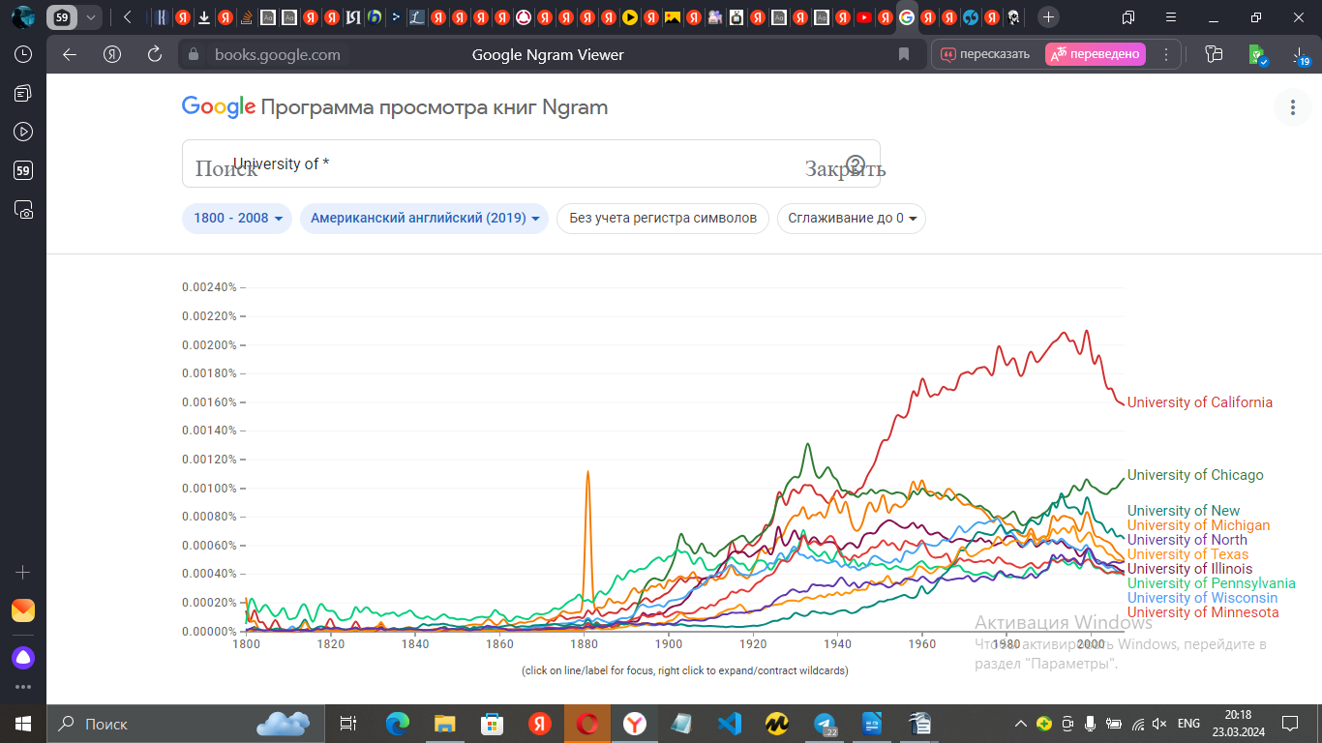
7.
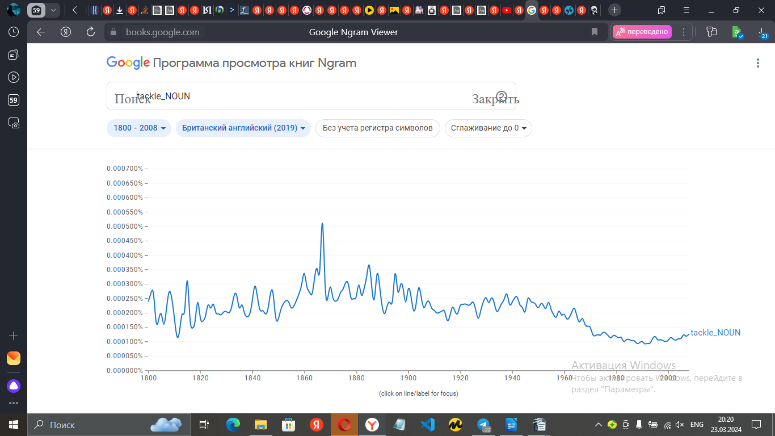
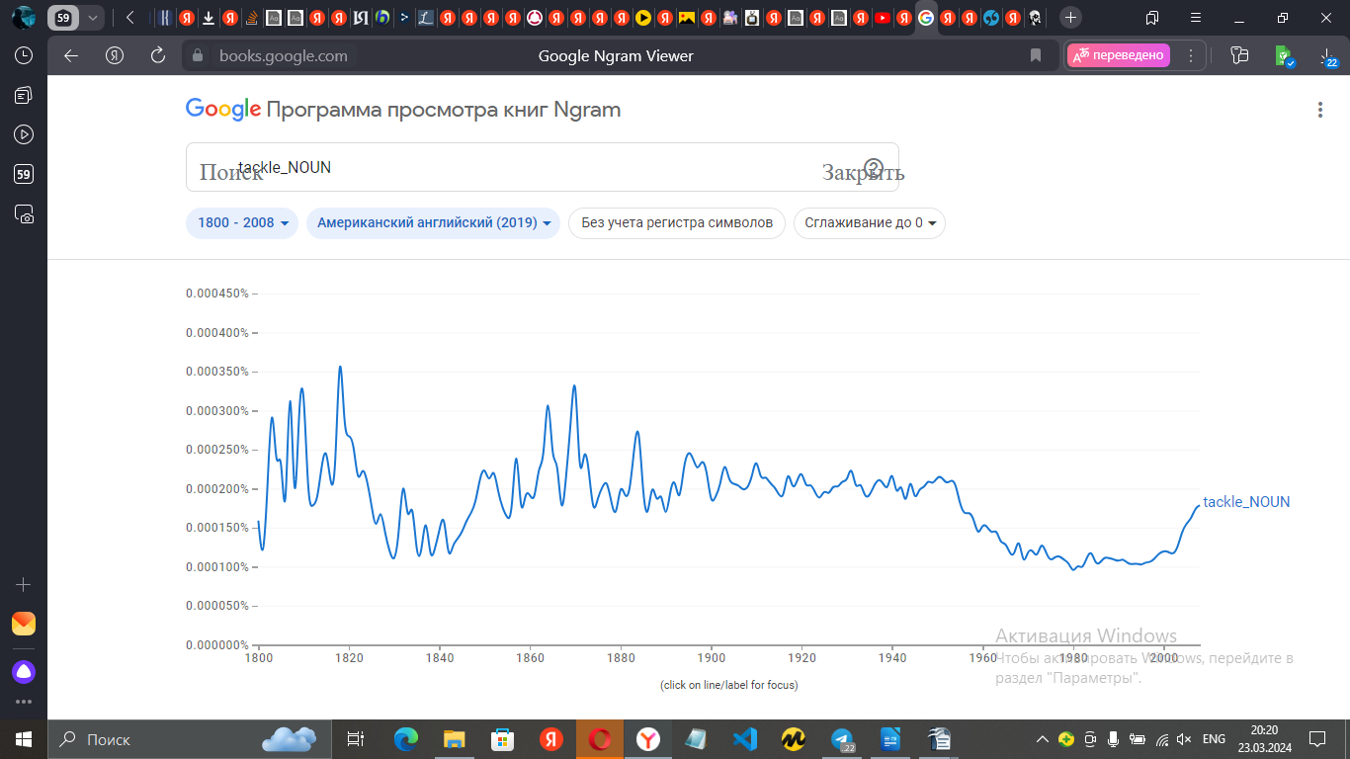
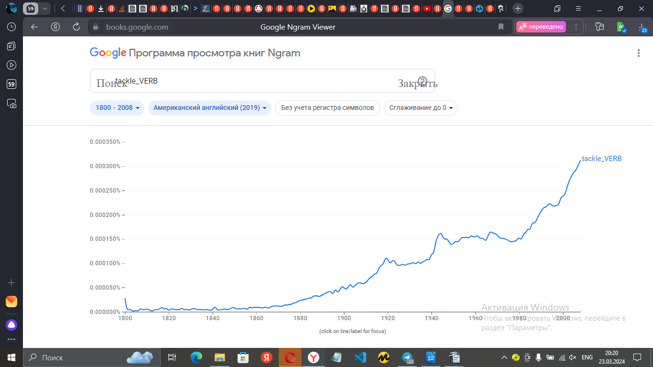
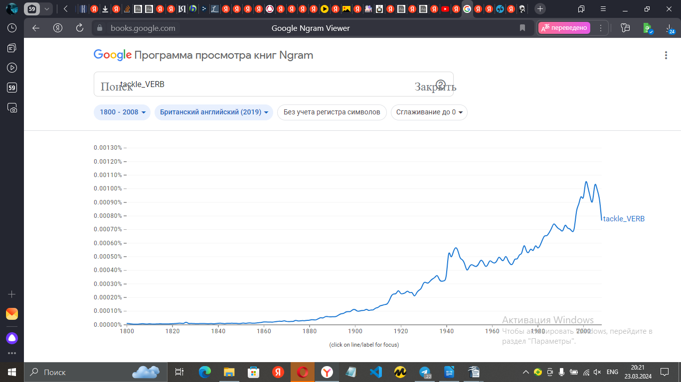
8.
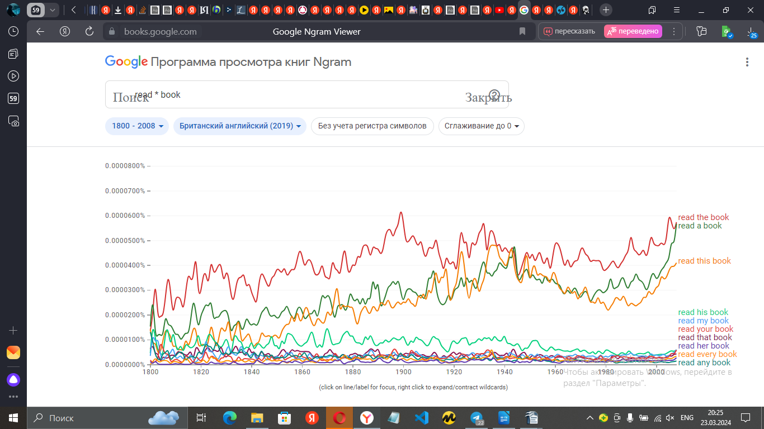
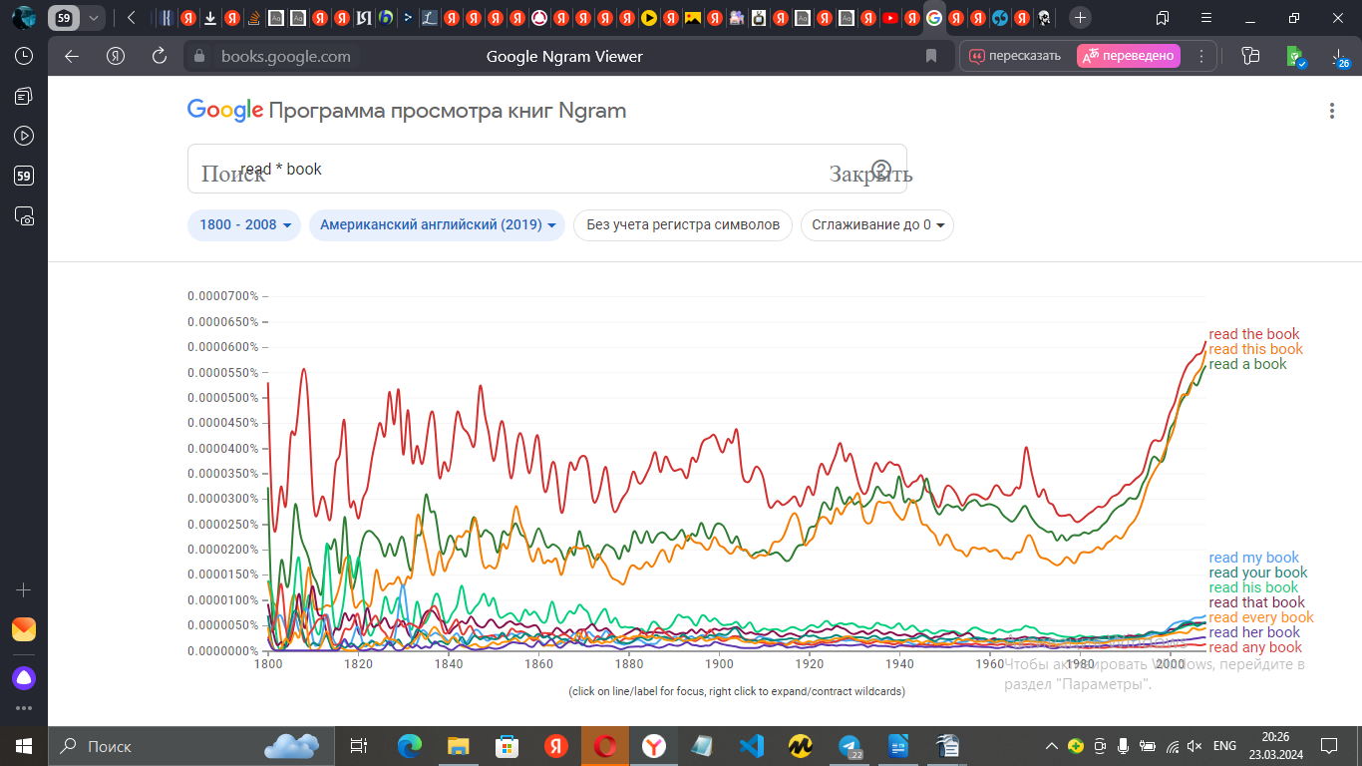
9.
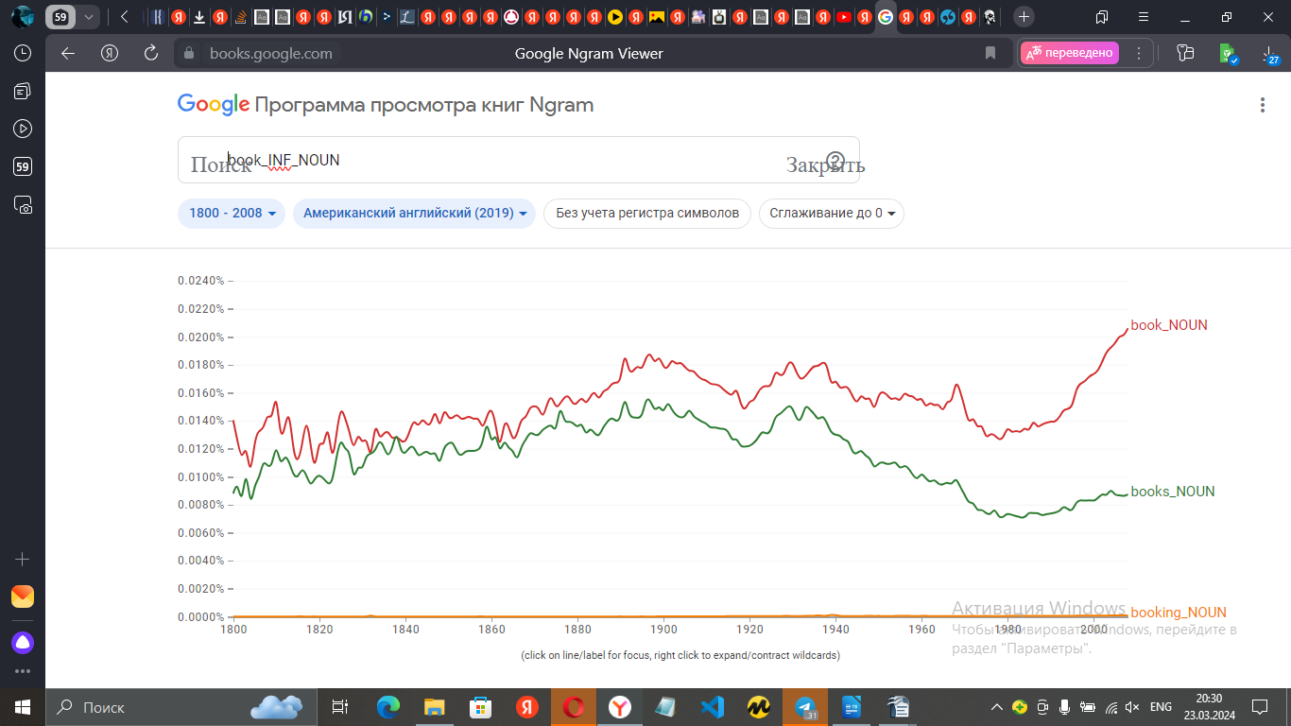
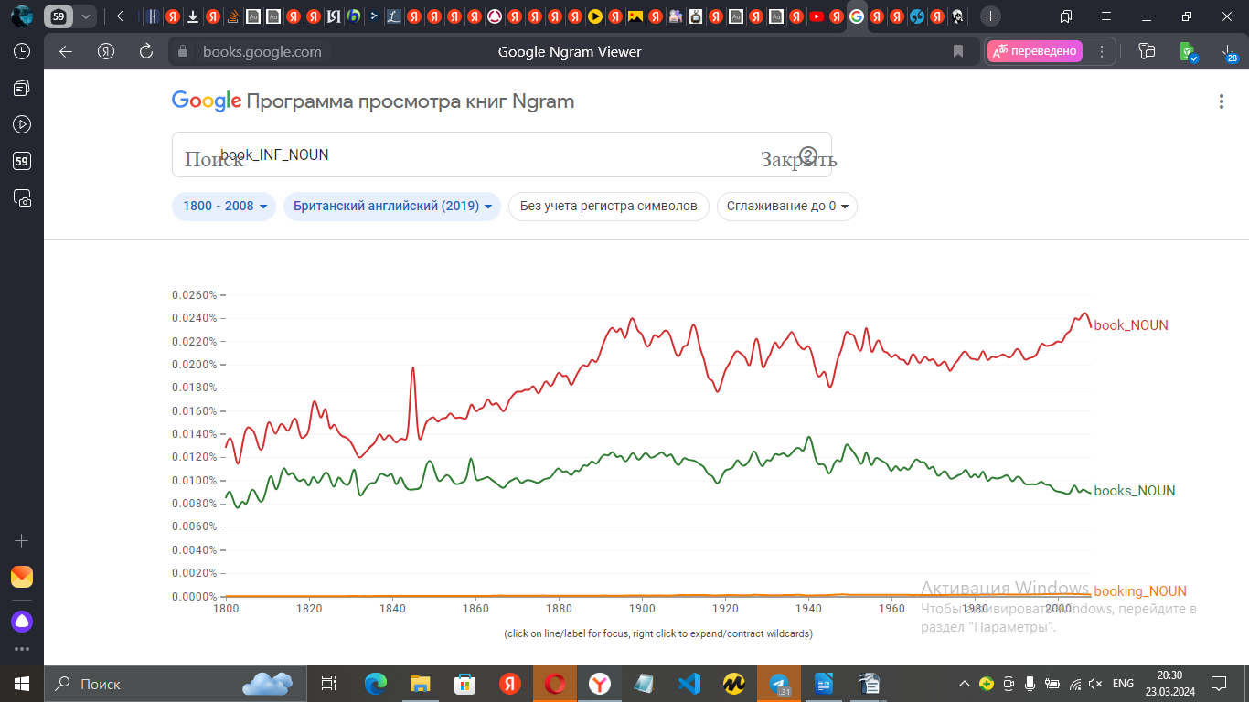
10.
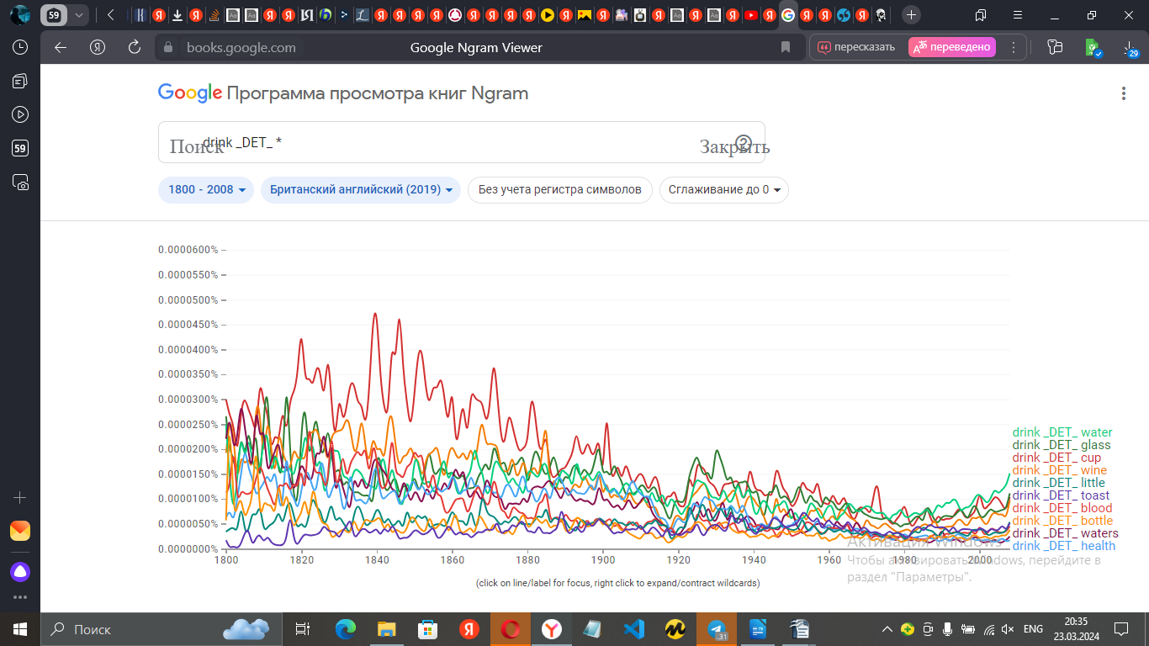
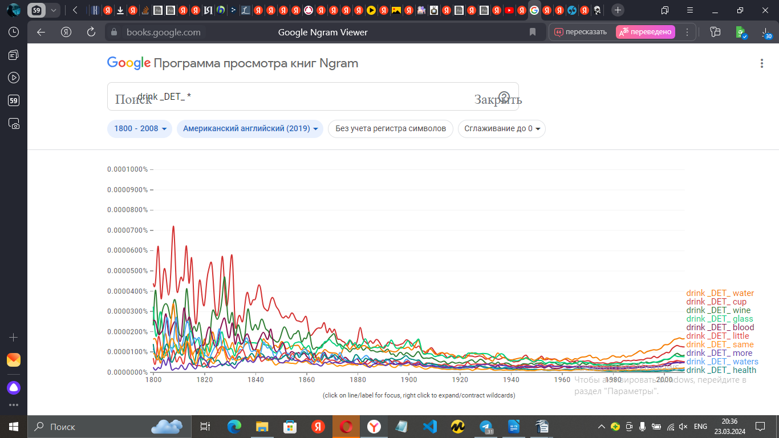

11.
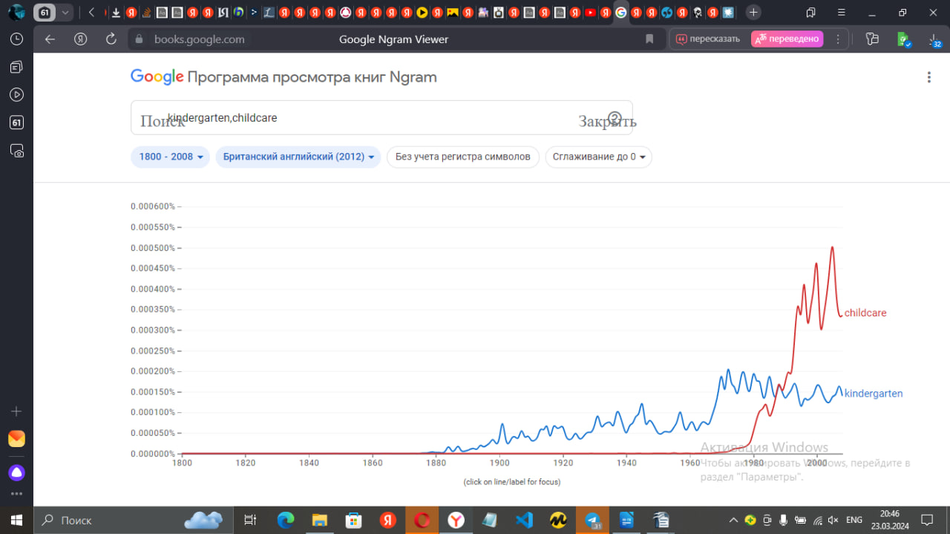
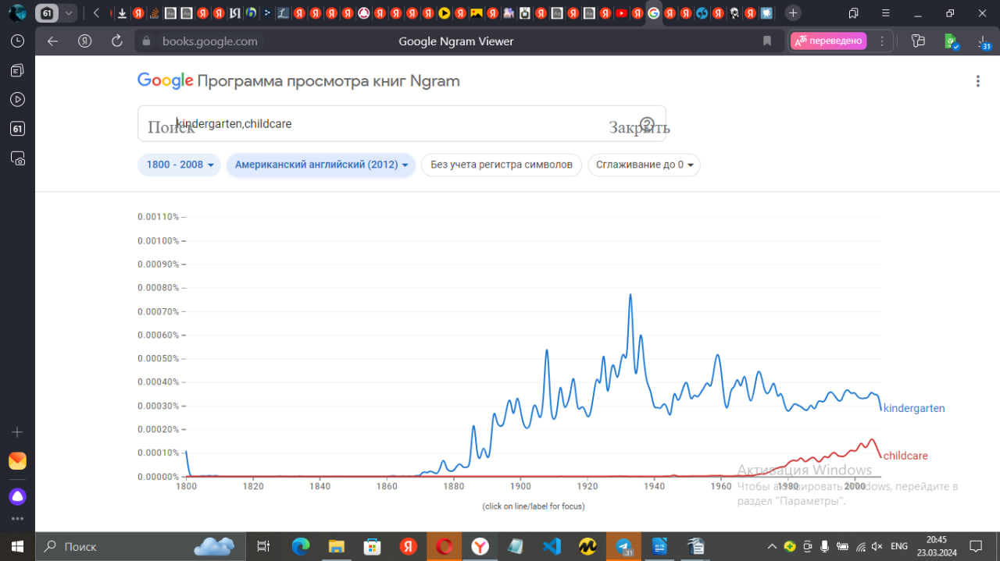

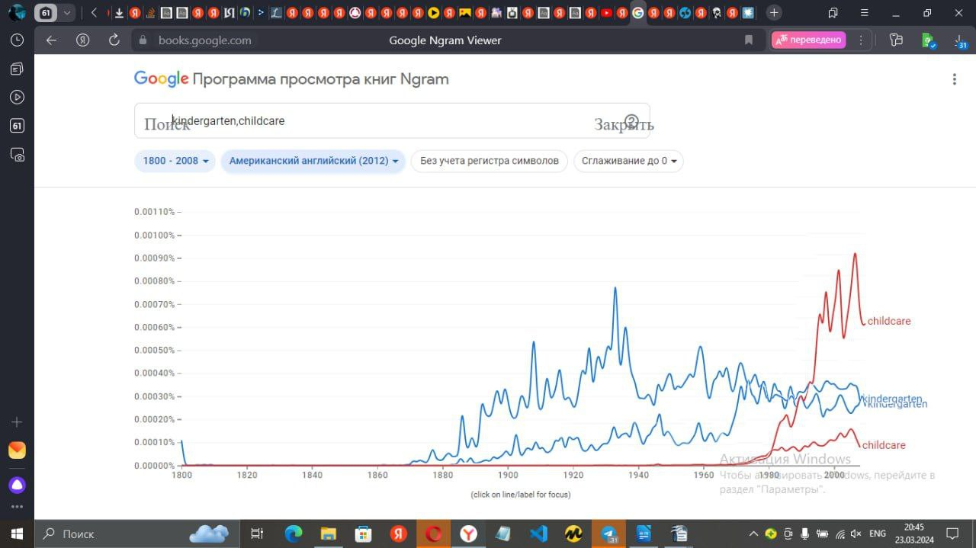
12.
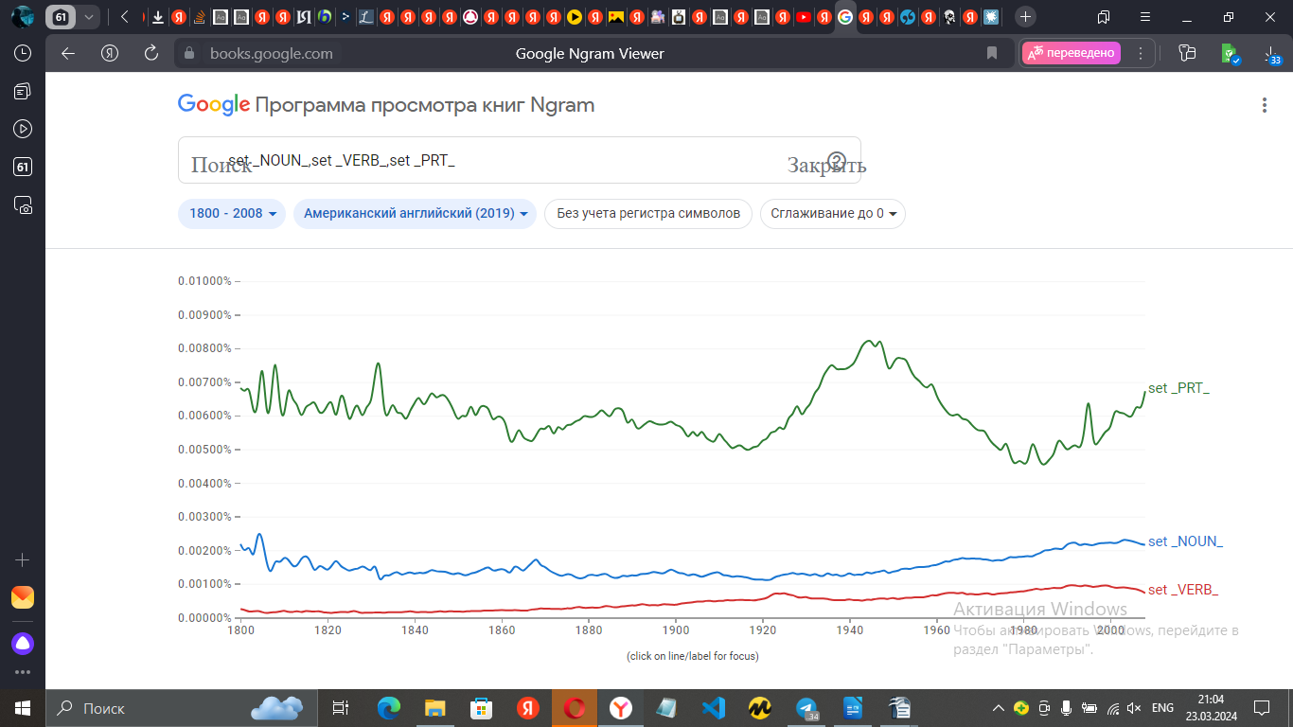
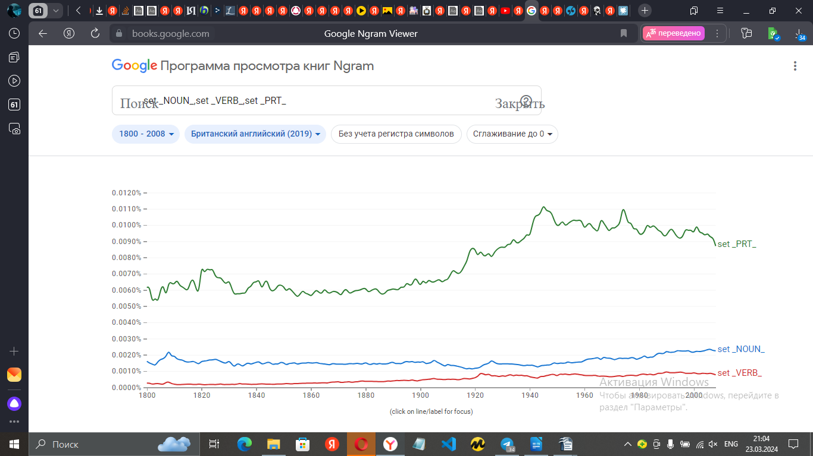

13.
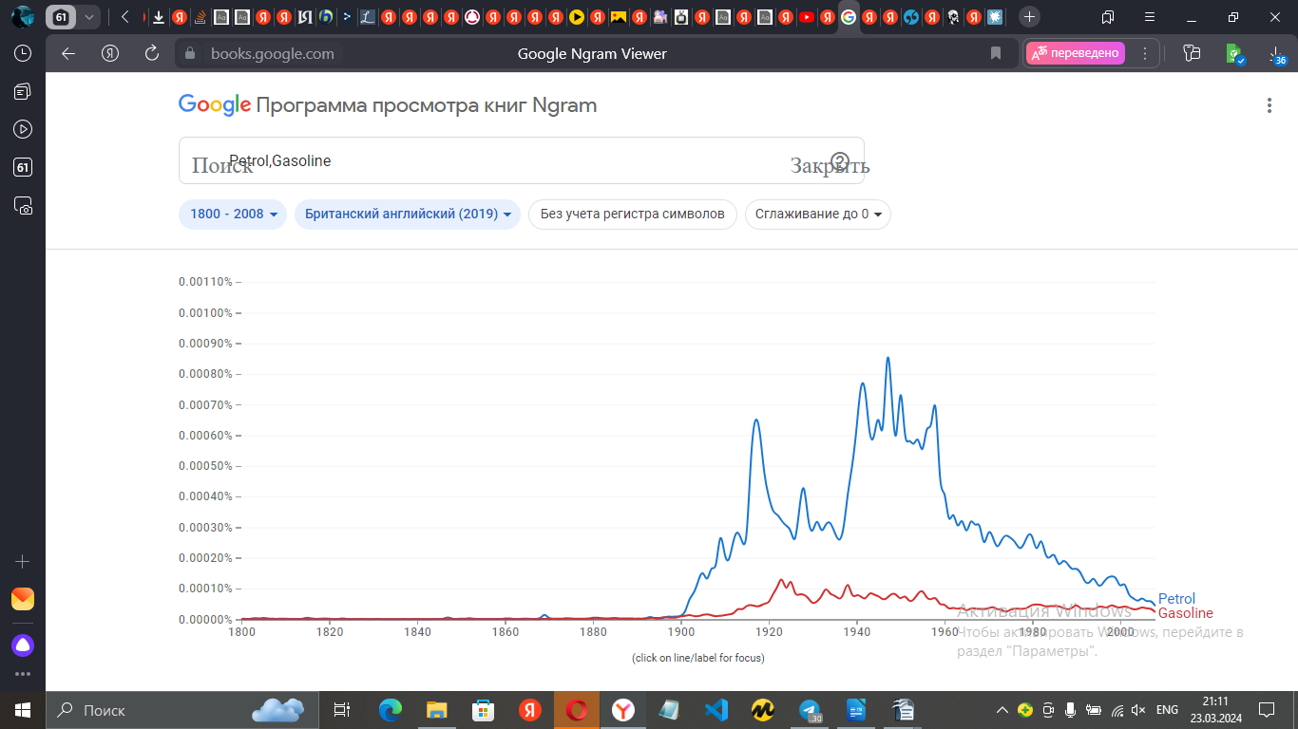
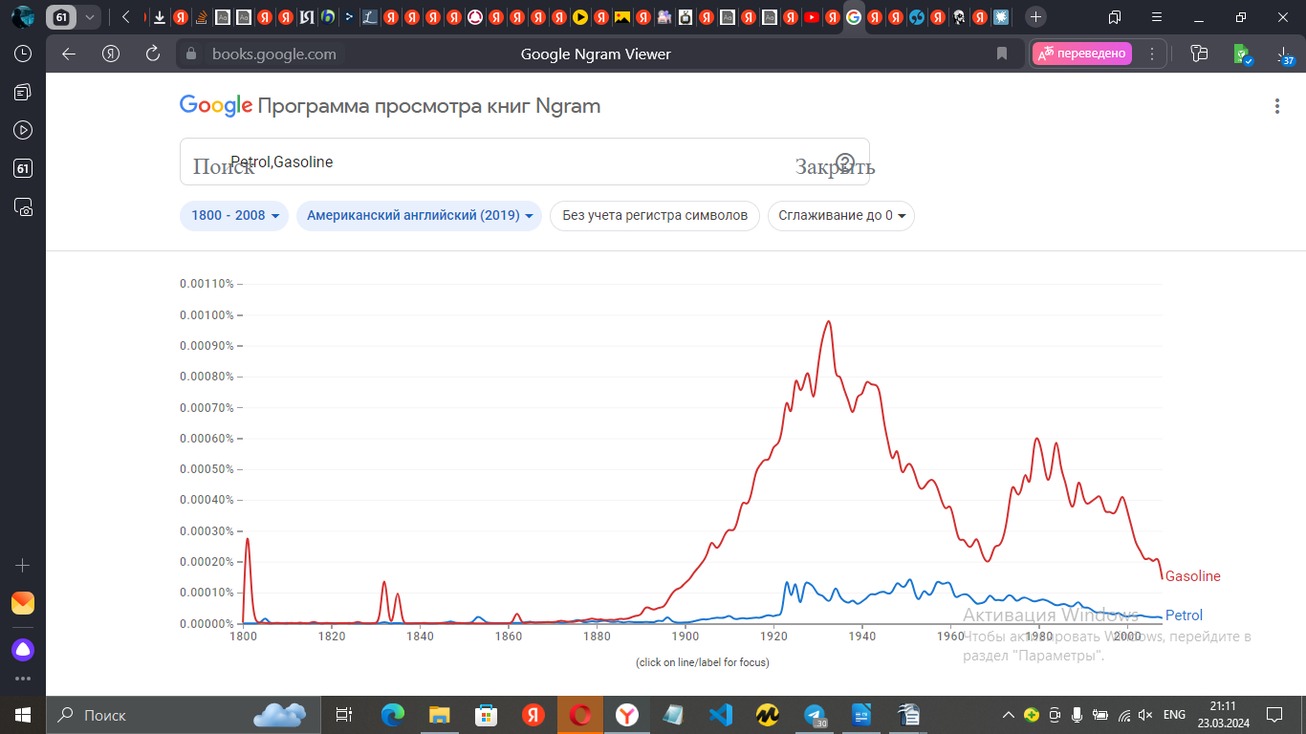
15.

1. Word Sketch - это инструмент, который показывает контексты, в которых используется данное слово. Он предоставляет информацию о частоте употребления слова, его синонимах, антонимах и коллокациях. Word Sketch помогает понять значение слова в различных контекстах и использовать его правильно.

2. Word Sketch Difference - сравнивает контексты двух слов, чтобы выявить различия в их употреблении. Этот инструмент полезен для изучения семантических различий между словами и понимания их использования в разных контекстах.

3. Trends - показывает частоту употребления слова или фразы в течение времени. Этот инструмент помогает определить изменения в употреблении слова и выявить тенденции в его использовании.

4. Thesaurus - предоставляет синонимы и антонимы для данного слова. Thesaurus помогает расширить словарный запас и найти альтернативные выражения.

5. Wordlist - отображает список слов, которые часто встречаются вместе с данным словом. Этот инструмент помогает понять, какие слова часто сочетаются друг с другом в текстах.

Дополнительные возможности раздела Concordance включают кнопки в правом верхнем углу:

- Sort - позволяет отсортировать результаты конкорданса по различным критериям, таким как алфавитный порядок или частота употребления.
- Filter - позволяет применить фильтры к результатам конкорданса, например, по частям речи или длине предложения.
- Export - позволяет экспортировать результаты конкорданса в различные форматы для дальнейшего анализа.

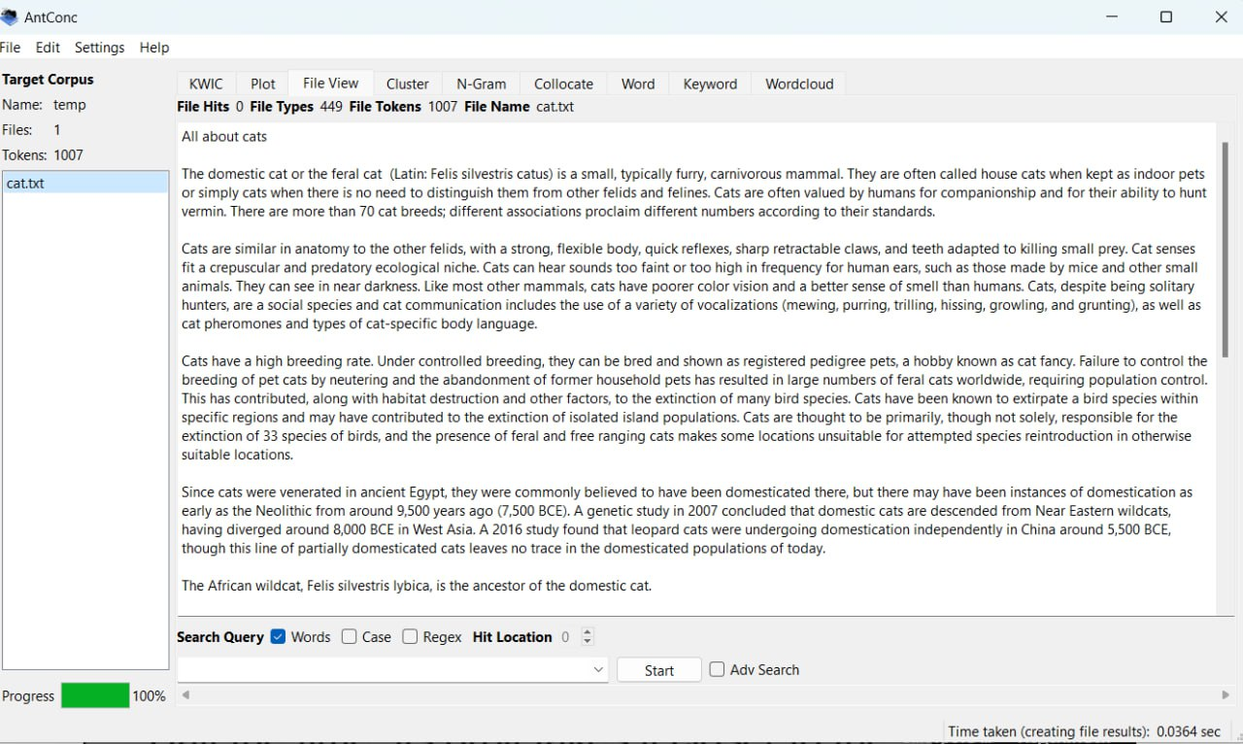
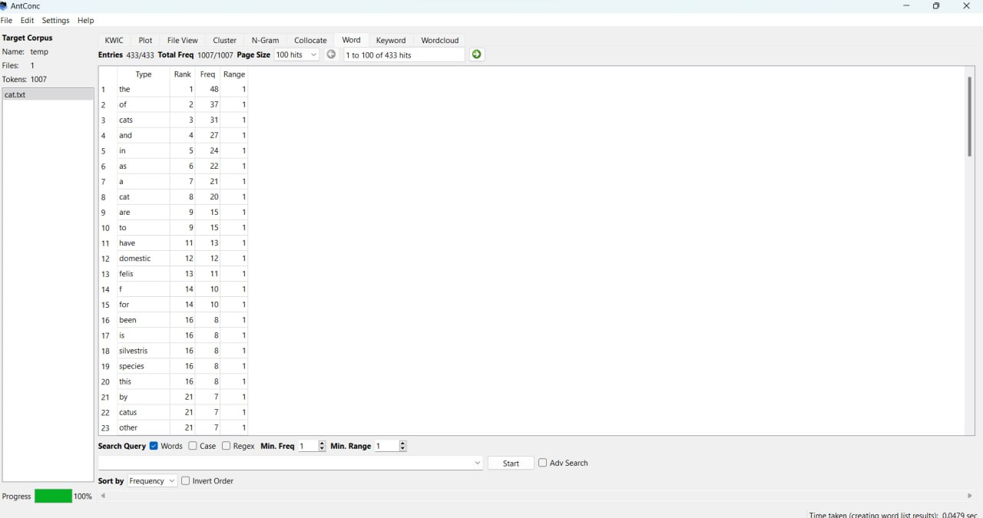

уровень 3
Cosine Similarity (косинусная мера) - это метрика, используемая для измерения сходства между двумя векторами в многомерном пространстве. Она определяется как косинус угла между этими векторами и показывает, насколько они близки по направлению.

В лингвистике косинусная мера широко используется для решения различных задач, таких как:

1. **Оценка семантической близости слов**: путем представления слов в виде векторов (например, с использованием word embeddings), можно использовать косинусную меру для определения степени семантической близости между ними. Это помогает в поиске синонимов, антонимов или ассоциаций между словами.

2. **Кластеризация текстов**: косинусная мера может быть использована для кластеризации текстов или документов на основе их содержания. Она помогает определить, насколько похожи тексты друг на друга.

3. **Рекомендательные системы**: косинусная мера используется для ранжирования и рекомендации контента пользователям на основе их предпочтений и сходства с другими пользователями или элементами.

Примеры программ и алгоритмов, использующих косинусную меру:

1. **Python библиотека scikit-learn**: в scikit-learn есть функция cosine_similarity, которая позволяет вычислять косинусное сходство между векторами.

2. **Gensim**: библиотека Gensim предоставляет инструменты для работы с word embeddings и вычисления семантической близости слов с помощью косинусной меры.

3. **TensorFlow**: TensorFlow также предоставляет возможности для работы с word embeddings и вычисления сходства между векторами с использованием косинусной меры.

Эти программы и алгоритмы помогают лингвистам и исследователям языка проводить анализ текстов, изучать семантику слов и разрабатывать различные приложения, основанные на работе с текстовыми данными.

Задание 2
Лабораторная работа № 9 «Корпусная лингвистика. Корпусные менеджеры».docx
Для выполнения данного задания было принято решение использовать научные статьи (т.к. таким способом легче собрать нужный объем корпуса) про моря и океаны, т.к. это одна из самых волнующих человечество тем последнего столетия. Количество словоупотреблений в полученном корпусе составляет 13.759 слов, что удовлетворяет условию задания. Тексты были отобраны на просторах сети Интернет

Цель исследования: выявить, какие слова чаще всего встречаются в научных текстах про моря и окены, вычленить значение научных терминов из контекста.

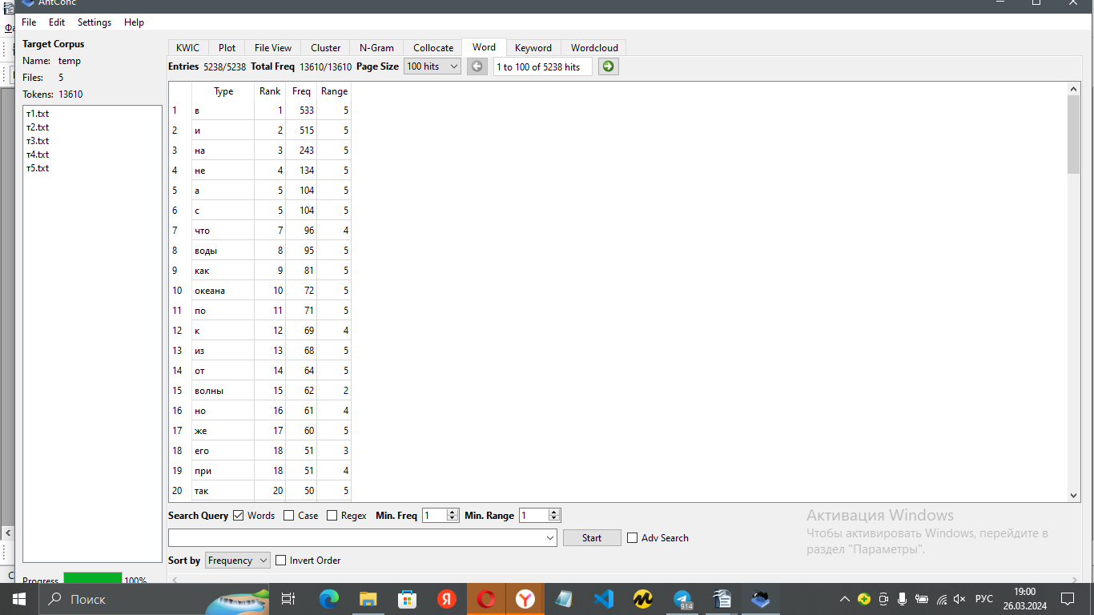
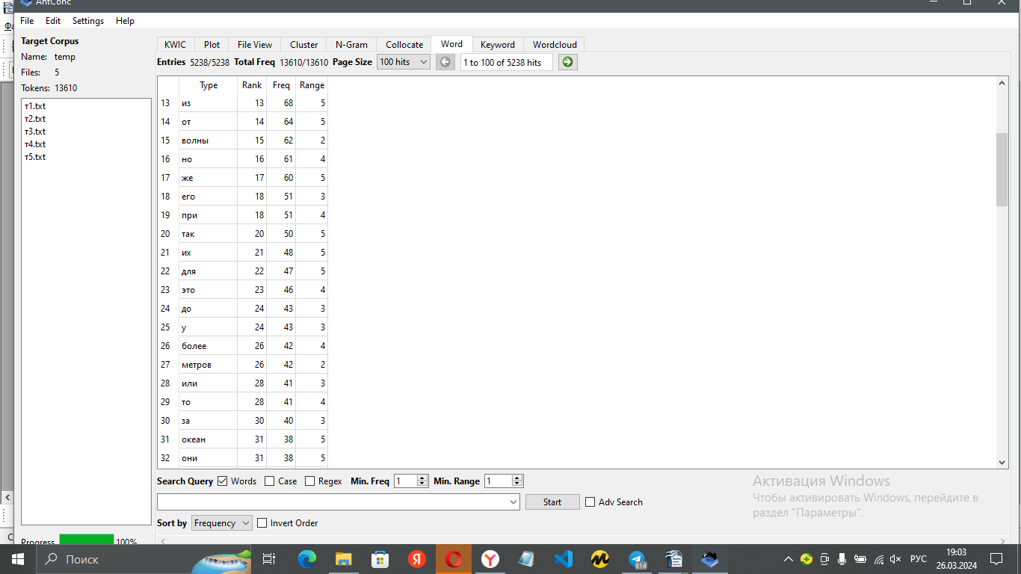

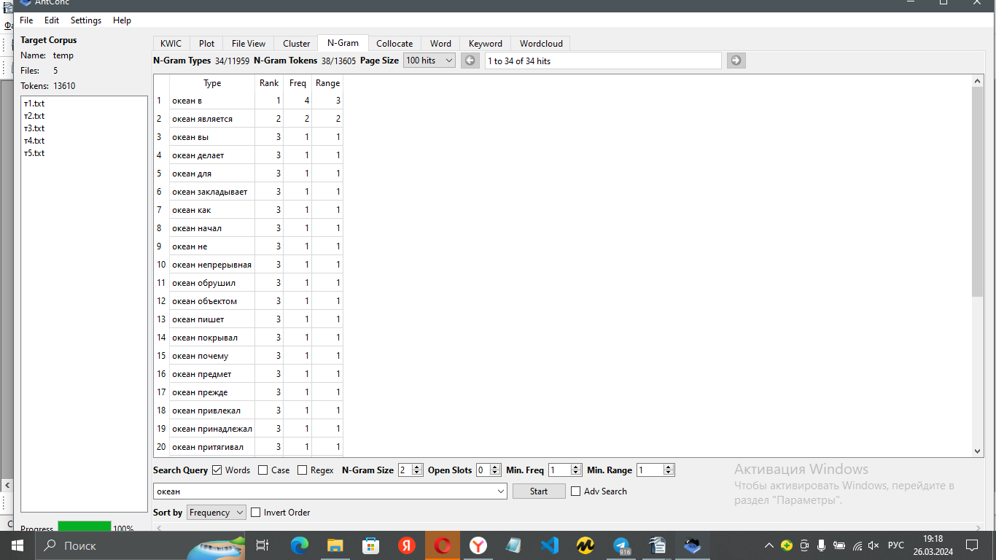

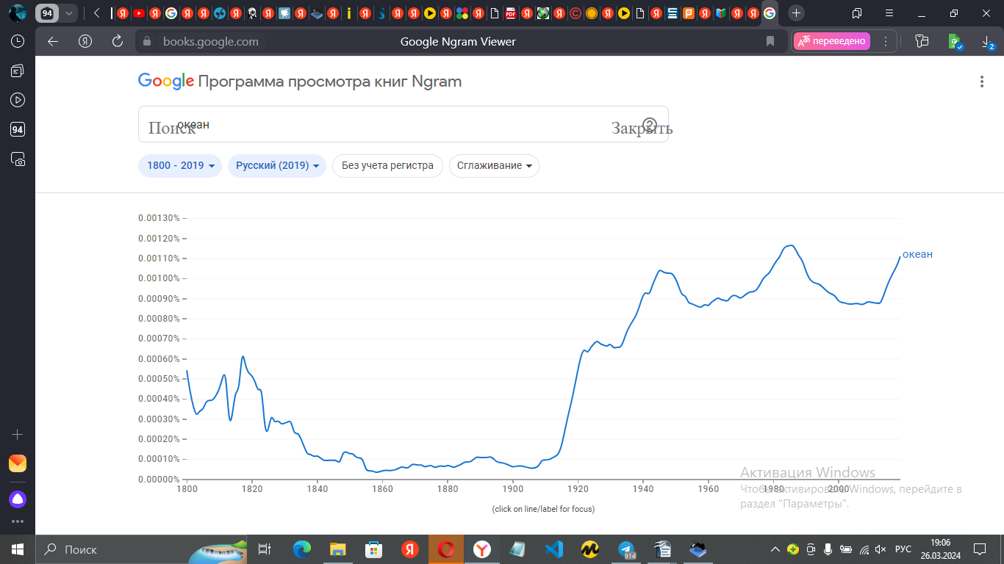

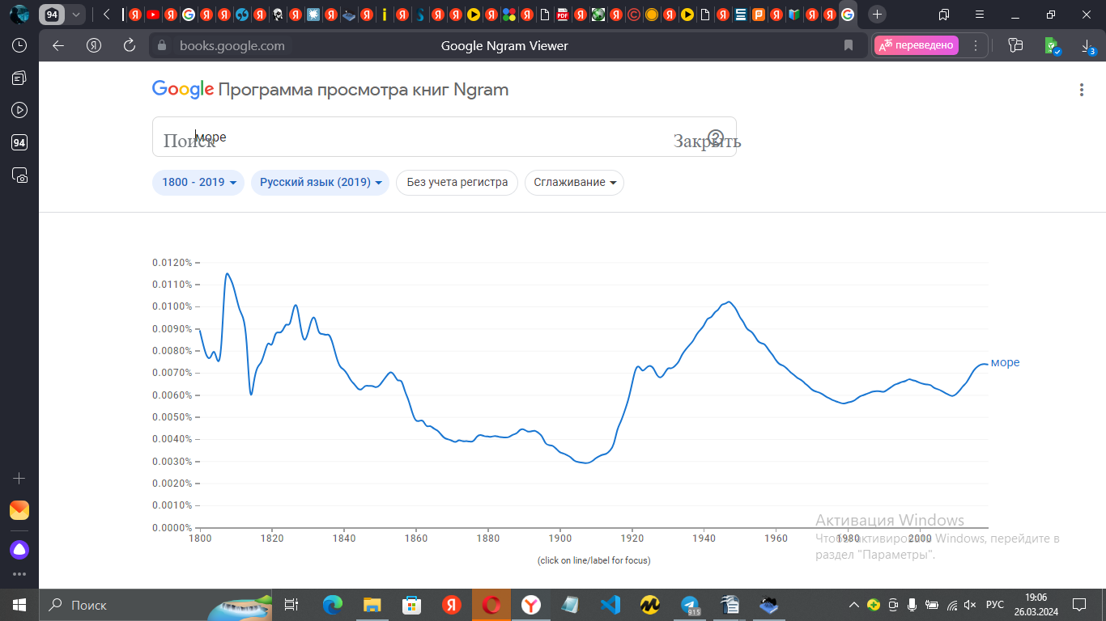

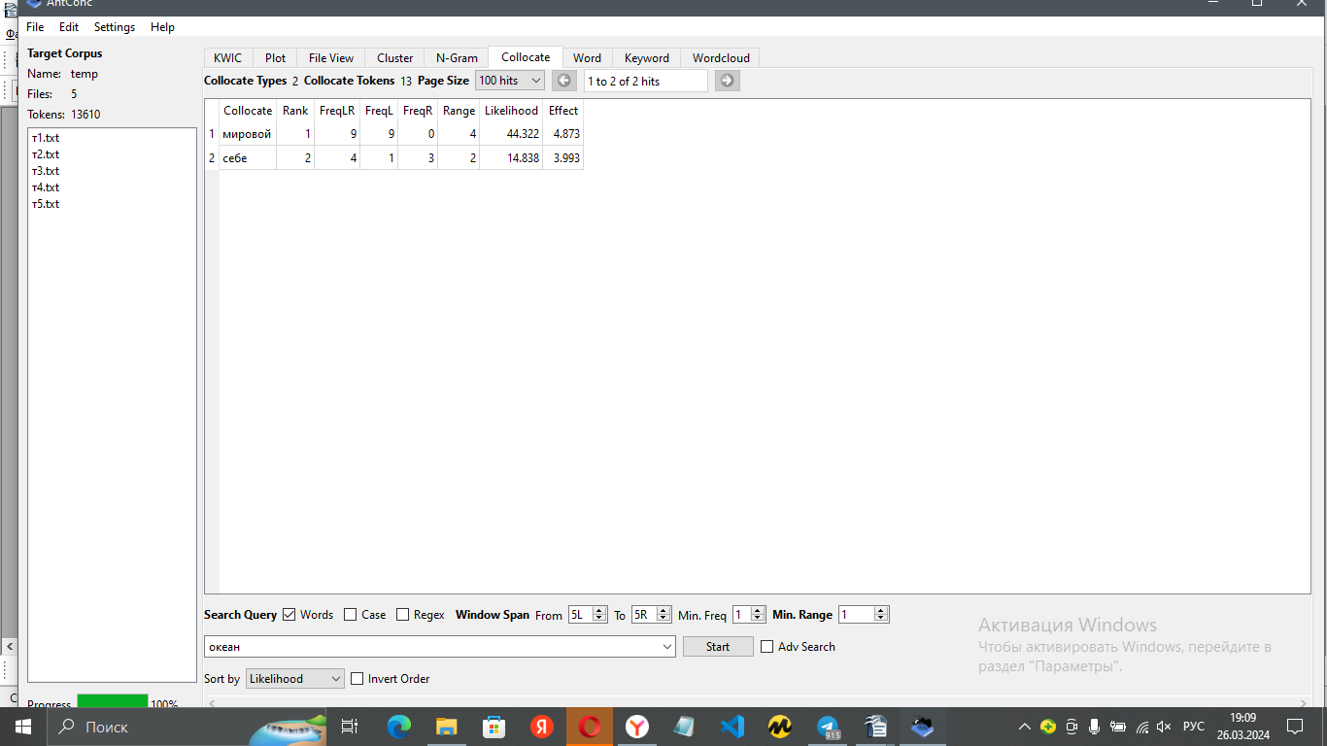
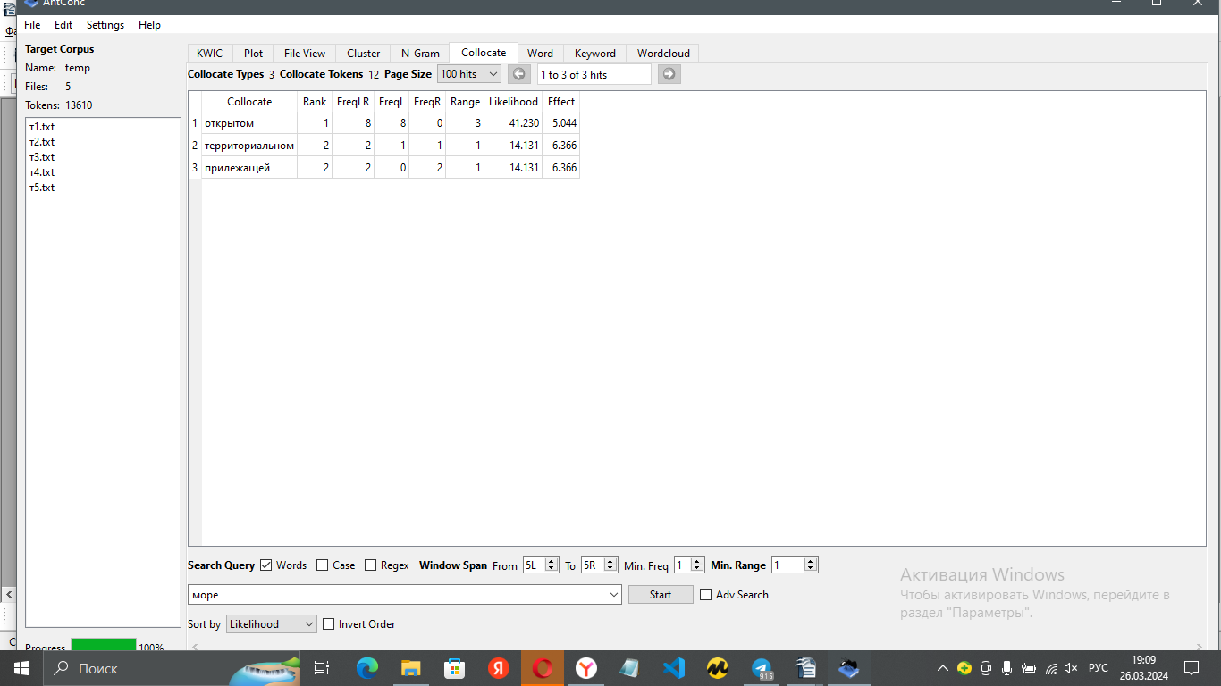

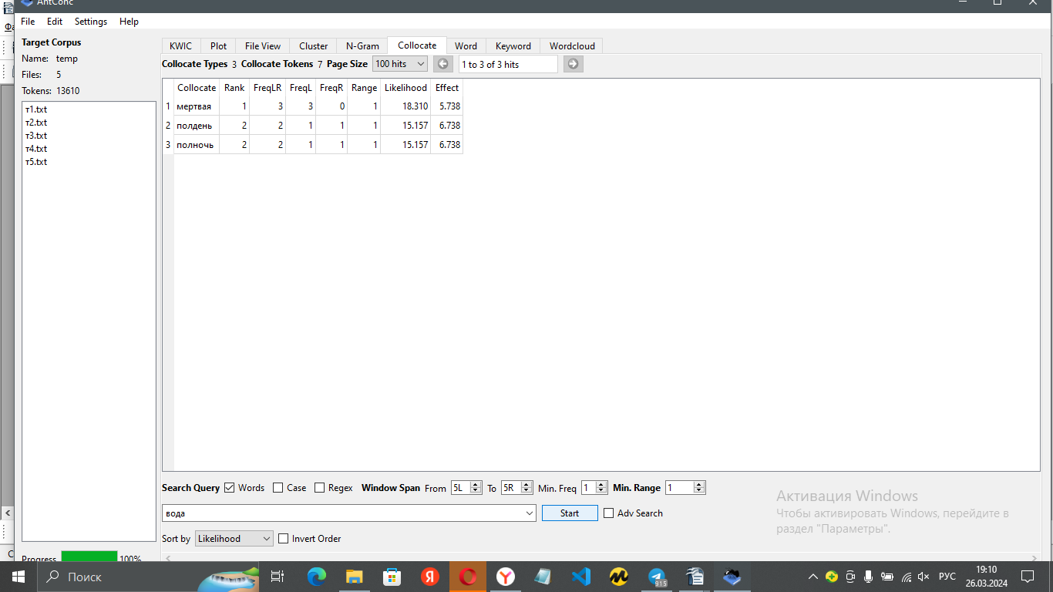
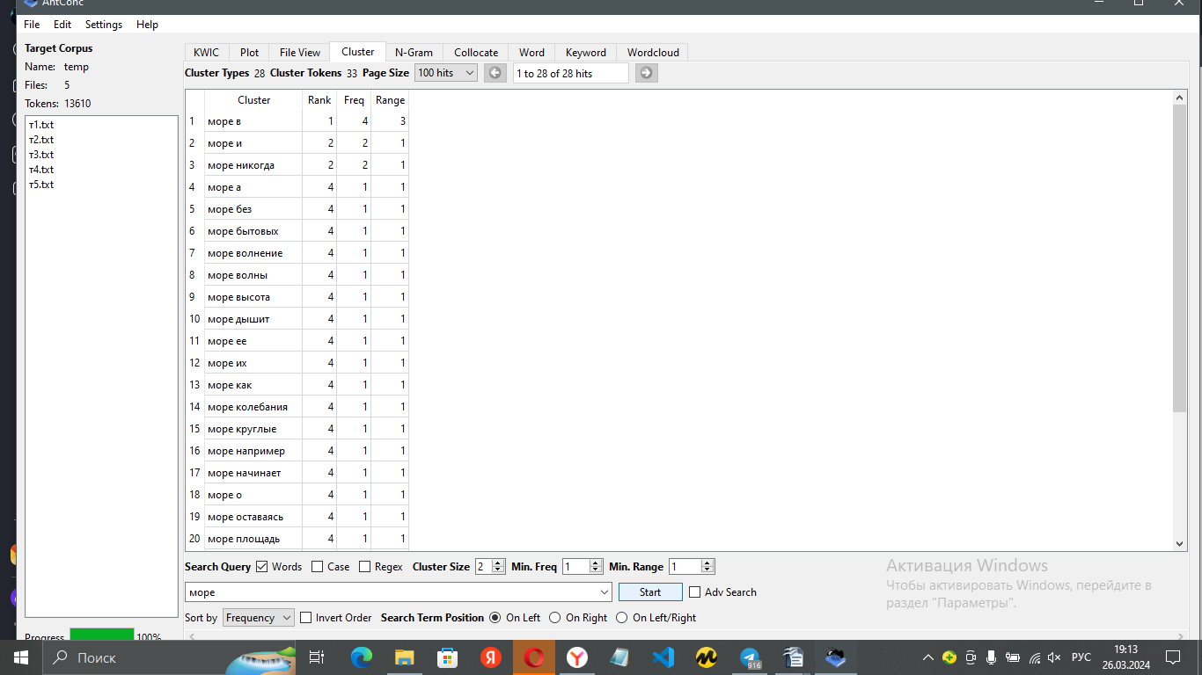

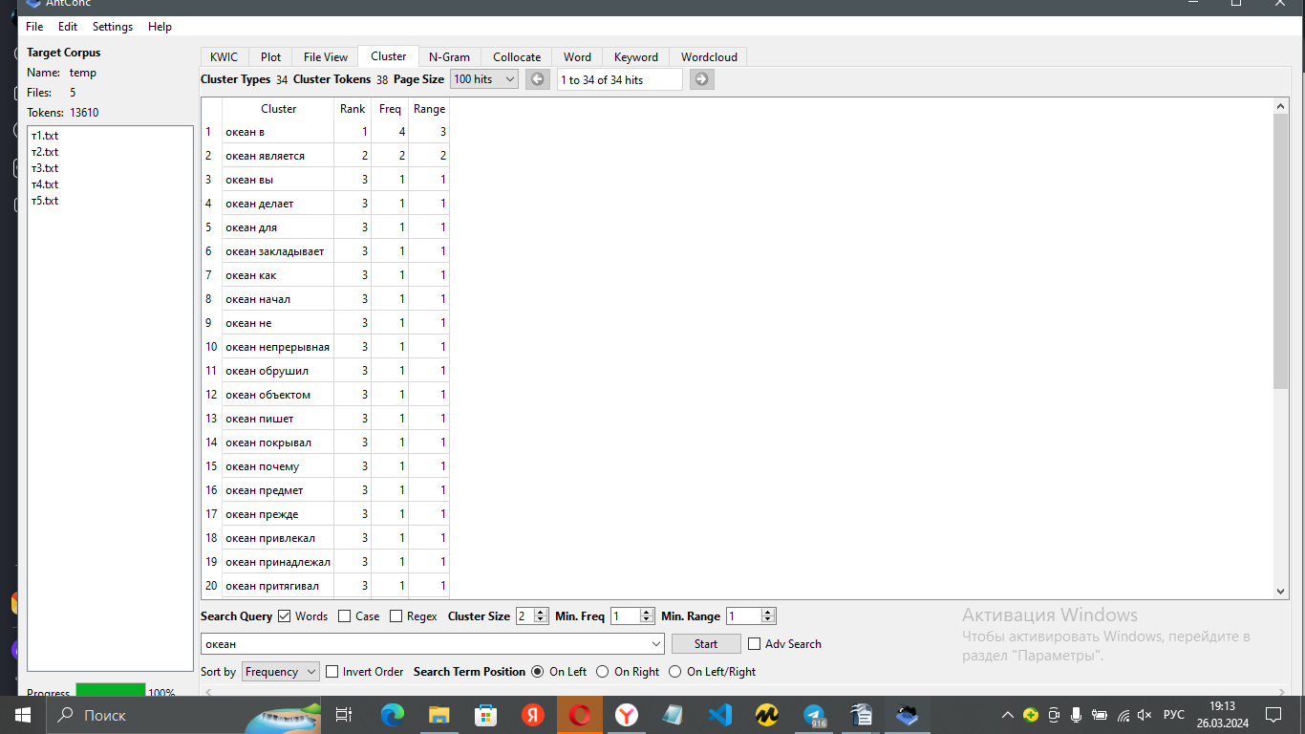
Вывод:
я создала свой корпус, изучила статьи про моря и океаны, нашла самые частые слова и колокации к ним
я считаю, что мой корпус может помочь людям изучить тему мирового океана, потому что я использовала исключительно научные тексты о мировом океане и морях

